المضارع البسيط
هو: الفعل الذي نستخدمه للتحدث عن حدث معين لا يحدث في الماضي
بل يحدث الآن في الأوقات الحالية وهذا الحدث يحدث بتكرار أو عادة أو إنه حقيقة ثابتة
لاتتغير أو شيء من المتعارف عليه أنه صحيح.
صيغته:
Subject + verb +object1-
اذا كان الفاعل (I,you,they)
2-Subject + verb (s) +object
اذا كان الفاعل (she,he,it )
play
انا بتكلم عن إضافة الـ (S) في الـ (Verb) ...
بالنسبه لوجود s مع الفعل مثل likes
فهو في زمن المضارع البسيط وليس المستمر
والفاعل ضمير غائب he , she ,it
او مفرد عاقل احمد , فاطمه او غير عاقل حصان , سيا ره
وهو عادة ياتي مع الافعال مثل
rarely,never, often, always ,every .... ,sometimes, from time to time , usually ,generally
ولكن في حال لم يوجد في الجمله احد هذه الافعال التي ذكرت
فالجمله راح تكون خاليه من الفعل المساعد
am , is , are ,was ,were
او بعض الافعال الاخرى التي قد تستخدم كافعال مساعده
مثل have , had, has
او الافعال الناقصه وهي تستخدم ايضا كافعال مساعده
can ,could /may,might /shall,should / will,would/mast
فاذا كان احد هذه الافعال موجود بالجمله بعد الفاعل او ضميره فلا نستطيع اضافة s
للفعل
وهنا نذهب الى قواعد اخرى
مثال على ما ذكرت
he ...... a letter.(write) x
he writes a letter. x
المثال مع اضافة فعل مساعد is
he is...... a letter.(write) x
he is writing a letter. x وهذا اصبح زمن المضارع المستمر وهنا لم نضف s للفعل بل ing
he was writing a letter. x وهذا زمن الماضي المستمر
كلمات تاتي مع المضارع البسيط
alwaysو تعني (دائما)
usually, generally, normallyو تعني (عادة)
often, frequentlyتعني (غالبا)
sometimesتعني (احيانا)
occasionallyتعني (بالمناسبات)
rarely, seldom, hardly , scarcelyتعني (نادرا)
neverتعني (ابدا)
Spelling rules قواعد التهجئه..
القاعده الأولى :
Rule 1: verbs ending in –ch, -sh, -ss,-o, and –x + es
القاعده الثانيه:
final consonant + y - y + ies<
عند انتهاء الفعل بحرف ساكن مثل حرف ((y)) واقترن بفاعل مفرد فنحذف حرف ال y ونبدله له (ies)
مثل>>fly-dry-try-study
القاعده الثالثه:
الفعل ( have ) حاله خاصه فهنا لا نضيف عليها حرف الـ s ولا es بل نحولها بشكل نهااائي الى has
We use simple present for things that happen frequently
نستخدم الفعل المضارع البسيط للأشياء التي تحدث بشكل متكرر
example: The Earth orbits the Sun
The Sun rises every morning
My neighbors travel abroad every summer
we use it also to talk about facts
نستخدمه أيضا للحديث عن الحقائق
A cup of lemonade makes you feel relaxed
An apple a day keeps the doctor away
Dogs hate cats
I am a student
كلمات المحاضره 1:
Bake يخبز
Style يصفف
Build يبني
Deliver يوصل
Draw يرسم
Drive يسوق
Fix يصلح
Appliance اجهزه
Plumbing انابيب المياه
Garden يزرع
Guard يحرس
Manage يدير
Supervise يشرف
Paint يصبغ
Use يستخدم
Answer يجيب
Sell يبيع
Take ياخذ
Serve يخدم
Help customers يساعد الزبائن
Researche يبحث
Passéيعبر
Study يدرس
Push يدفع
Go يذهب
Clean ينظف
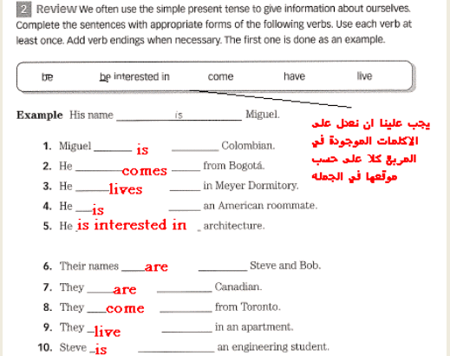
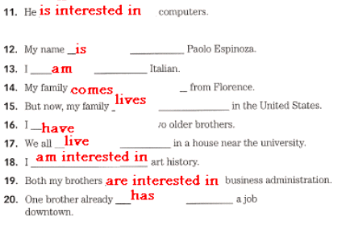
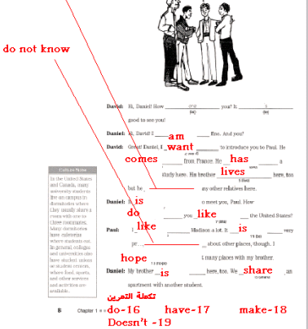
هذي الأسئله الي بنهايه المحاضره
Find and correct the mistakes
I’m work for a very good company, and I also student at MiraCosta College
الغلط am مانضيف am في الحاضر البسيط
The manager talks with all employees once a week
هذي الجمله صحيحه مافيها اخطاء
The manager and I has a meeting today
الغلط has نستخدم have لأن الفاعل جمع اللي هم ( The manager - I )
The company’s profits looks good
الغلط اننا اضفنا s على الفعل لأن الفاعل جمع
The technician fixxes any computer problems we have
الغلط اننا اضفنا x على الفعل الاصلي مع اضافة الـ es وهذا خطأ
الصح اننا بس نضيف es على الفعل الاصلي وهو fix
فيصبح fixes
Everybody working hard every day, and company morale is high
الغلط اننا اضفنا ing لأن الجمله جايتني حاضر بسيط وما فيها شي يدل على ان الجمله حاضر مستمر الصحيح بدون ing
The people in this company really likes working here
الخطأ اضافتنا للفعل s لان الفاعل هنا جمع
اضافة بسيطة
الفاعل ( المفرد ) مو شرط يكون شخص ( Nora ) او ضمير (She) احيانا يجي بشكل وكانه فعل مثلا ( Studying - Traveling - living) هذي نعاملها معاملة المفرد ونضيف (s) للفعل بعدها مثل :
Studying hard helps you pass the exam
Living with your family gives ....
وهكذاا
أزيد على كلامك شي أخي العزيز
هذي الصيغة هي noun
ونعاملها معاملة المفرد لأنها تعتبر غير معدود
فنعاملها كما نعامل كلمات غير معدودة أخرى مثل: money, water, coffee, love
واسمحي لي باضافة
مو اي كلمة تنتهي بحرف (Y) تعامل نفس الشي.
احيانا نضيف بس (s) ولا نحذف (Y) مثل (plays)
طيب متى؟؟ اذا صار الحرف اللي قبل (Y) حرف علة (A-E-I-O-U) ما نغير الكلمة بس نضيف عليها (S)
تركيب الجملة يمكن يكون سهل ...بس لازم ننتبه لهذي النقطة .. تلخبط احيانا
In contractions, letters are replaced with an apostrophe (’).
I

وهنا كيف تكتب ...

I am not =I’m not
you are not = you’re not / you aren’t
he is not = he’s not / he isn’t
she is not = she’s not / she isn’t
it is not = it’s not / it isn’t
we are not = we’re not / we aren’t
they are not = they’re not / they aren’t

للتوضيح والتنويه ,,

سؤال شوي tricky

we ________ a new house
a - buy b - are buying c - buys

are buying
الجواب الصحيح

buy
كذلك جواب صحيح من الناحيه النحويه لكن منطقيا ً ماتجي ,
لو وضعناها كأننا نتكلم عن شرائنا للبيت على انه عاده
هذا لأن الـ present progressive - المضارع المستمر ممكن إنه يستخدم للتكلم عن النوايا المستقبلية
هي لها معنيين
أما أننا الآن جالسين نشتري بيت
أو أننا في المستقبل راح نشتري بيت
يعتمد على الـ context محتوى الجملة
إضافة خارج المنهج
لو كان الكلام عن المستقبل, معناه أن نسبة التأكيد 100%
ولو كانت الجملة كذا We will buy a house نسبة التأكيد 98%
ولو كانت we may buy a house نسبة التأكيد 50%
وهكذا
يعني لو قلت I will send you a message after 2 o'clock
معناه أنك عندك نية قوية لهذا الفعل
بس لو قلت I am sending you a message after 2 o'clock
معناه مو بس نية قوية, إلا تتكلم عن شي كأنه واقع وراح يصير 100%
صححوا لي هذي
1-The company's profits looks good
The company's profits look good

لان profits جمع " فوائد - ارباح " الشركه

الفعل مع الجمع ماياخذ s
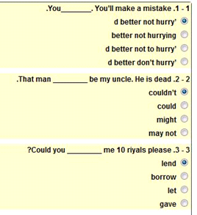
بالنسبة الى
The company’s profits looks good
الغلط اننا اضفنا s على الفعل لأن الفاعل جمع
الكلام صحيح ان الجملة خطا لاننا اضفنا s على الفعل لان الفاعل جمع
لكن وين الفعل؟؟؟
الفعل هو looks
اما profits هذي noun بس جمع لان معناها ارباح
الترجمة تقول ان ارباح الشركات تبدو جيدة
تبدو يعني هذا هو الفعل الي عوضنا عنه بالانجلش بالفعل (((looks
اذا التصحيح هو
The company’s profits looks good
The company’s profits look good

